МИНИСТЕРСТВО ОБРАЗОВАНИЯ И НАУКИ РОССИЙСКОЙ ФЕДЕРАЦИИ

Федеральное государственное автономное образовательное учреждение

высшего образования

**«Нижегородский государственный университет им. Н.И. Лобачевского»**

**Национальный исследовательский университет**

**Институт информационных технологий, математики и механики**

**Кафедра математического обеспечения и суперкомпьютерных технологий**

**ЛАБОРАТОРНАЯ РАБОТА**

**«Стек»**

**Выполнил:**студент группы 381706-2

Гущин Александр Владимирович

___________  Подпись

**Руководитель:**

Ассистент кафедры МОСТ

Лебедев Илья Геннадьевич

___________  Подпись

Нижний Новгород

2018

Оглавление

1.Введение 3

2.Постановка задачи 4

3.Руководство пользователя 5

4.Руководство программиста 6

4.1.Описание структуры программы 6

4.2.Описание структур данных 6

4.3.Описание алгоритмов 6

5.Эксперименты 7

6.Заключение 8

7.Литература 9

1.Введение

Стек является одним из способов хранения информации. Стек имеет операции положить элемент на верх, взять сверху.

2.Постановка задачи

Необходимо написать реализацию стека со всеми сопутствующими конструкторами, методами.

3.Руководство пользователя

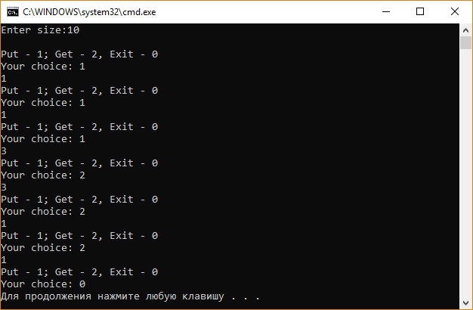

Рис.1 Пример использования.

Сначала пользователю предлагают выбрать размер стека. После это пользователь может класть значения в стек или забирать их.

4.Руководство программиста

4.1.Описание структуры программы

Программа состоит из таких модулей как:

* Stack.h – стек.

4.2.Описание структур данных

1. T* p – указатель на стек.
2. int pos – кол-во элементов.
3. int size – размер стека.
4. TStack(int n) – конструктор с параметром. Принимает размер.
5. TStack(TStack<T>& A) – конструктор копирования.
6. ~TStack() – деструктор.
7. bool IsEmpty() – метод. Возвращает единицу если стек пуст.
8. bool IsFull() - метод. Возвращает единицу если стек полон.
9. int GetSize() – метод. Возвращает размер стека.
10. int GetCount() – метод. Возвращает кол-во элементов в стеке.
11. void Put(const T s) – метод. Кладет элемент в стек.
12. T Get() – метод. Берет верхний элемент из стека.
13. T Check() – метод. Просматривает верхний элемент из стека.

4.3.Описание алгоритмов

Void Put(const T s)

Если стек не является полным, то в элемент массива с индексом pos кладется s, после чего увеличиваем pos на 1.

T Get()

Если стек не пуст, то уменьшаем pos на 1. После чего возвращаем элемент массива с индексом pos.

5.Эксперименты

Все методы и конструкторы имеют сложность не более O(1).

Характеристики компьютера: Amd fx-8350, 8gb оперативной памяти

6.Заключение

Благодаря этой работе у меня появился опыт взаимодействия со стеком. Стек значительно упрощает работу с информацией и помогают решать многие практические задания.

7.Литература

1. Википедия https://ru.wikipedia.org/wiki/Стек (Дата обращения 29.12.2018)
2. Сайт prog-cpp.ru https://prog-cpp.ru/data-stack/ (Дата обращения 29.12.2018)